**FACULTAD DE INGENIERÍA DE SISTEMAS E INFORMÁTICA**

**UNIVERSIDAD NACIONAL MAYOR DE SAN MARCOS**

**SISTEMA DE DISPONIBILIDAD DEL DOCENTE**

**SIDISDOC**

**Documento**

**Especificaciones de Casos de Usos**

Versión 1.0

**Historial de revisión**

|  |  |  |  |
| --- | --- | --- | --- |
| **Fecha** | **Versión** | **Descripción** | **Autor** |
| 08/06/2017 | 1.0. | Elaboración del documento de especificación. | Ingrid Rodríguez Valdivia Kevin Castañeda Zorrilla Magaly Balta Vilca Luis Arteaga Torres Neptalí Reyes Cabrera Leonardo Q: Torres |
|  |  |  |  |
|  |  |  |  |

**Tabla de contenido**

1. INTRODUCCIÓN…………………………………………………………………………………………………... 5

1.1 Objetivo………………………………………………………………………………………............................ 5

1.2 Alcance…………………………………………………………………………………………….................... 5

1.3 Definiciones y abreviaciones…………………………………………………………………………………. 5

1.4 Fuera de Alcance…………………………………………………………………………………………........ 5

2. ACTORES………………………………………………………………………………………………………......  5

2.1 Definición de actores.………………………………………………………………………………………...  5

2.2 Diagrama de actores.…………………………………………………………………………………….......  5

3. MATRIZ DE TRAZABILIDAD…………………………………………………………………………………......  6

4. DEFINICIÓN DE PRIORIDAD…………………………………………………………………………………….  7

5. DIAGRAMA DE CASOS DE USO Y PAQUETES…………………………………………………………....... 8

6. ESPECIFICACIÓN DE CASOS DE USO……………………………………………………………………….. . 9

6.1 PAQUETE Seguridad…………………………………………………………………………………………..9

6.1.1. CUS-01 Iniciar sesión..................................................................................................................9

6.1.2. CUS-02 Editar perfil………………………………………………………………………………... 11

6.2 PAQUETE Horarios………………………………………...........................................................................13

6.2.1. CUS-03 Registrar disponibilidad……………………………………………………………..…… 14

6.2.2. CUS-04 Generar reporte……...………………………………....………………….........................16

6.3 PAQUETE Cursos…....…………...............................................................................................................19

6.3.1. CUS-05 Seleccionar cursos……………………………...............................................................19

# INTRODUCCIÓN

Con el proyecto Disponibilidad del Docente se busca tener un control eficiente de las disponibilidades horarias de los profesores de la facultad de Ingeniería de Sistemas.

* 1. **Objetivo**

El objetivo principal es facilitar a la escuela la disponibilidad de los profesores para que puedan armar los horarios con mayor facilidad.

* 1. **Alcance**

**Dentro del alcance del sistema a desarrollar tenemos lo siguiente:**

* El profesor podrá editar su información personal.
* El profesor podrá registrar sus disponibilidades horarias en la semana.
* El profesor podrá escoger los cursos de su preferencia.
* El profesor podrá ver e imprimir su disponibilidad horaria.
  1. **Definiciones y abreviaciones**

SIDISDOC: Sistema de disponibilidad de docente.

* 1. **Fuera de Alcance**

No se registrará el horario de los cursos.

No habrá un usuario administrador.

# ACTORES

* 1. Definición de actores.

|  |  |
| --- | --- |
| **Nombre de Actor** | **Descripción** |
| Profesor | Este usuario será capaz de realizar las operaciones de registro de disponibilidad horaria, editar información personal y ver e imprimir disponibilidad. |

* 1. Diagrama de actores.

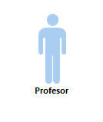

# MATRIZ DE TRAZABILIDAD

|  |  |  |  |
| --- | --- | --- | --- |
| **Código de requerimiento** | **Nombre Requerimiento** | **Código de CUS** | **Nombre de caso de uso.** |
| REQ-FUN001 | El Sistema permitirá al docente iniciar sesión al ingresar su código y contraseña. | CUS-01 | Login. |
| REQ-FUN002 | VERIFICAR SI EL DOCENTE ESTÁ REGISTRADO |
| REQ-FUN003 | CERRAR SESIÓN |
| REQ-FUN005 | REGISTRAR DISPONIBILIDAD HORARIA SEMANAL | CUS-02 | Registrar disponibilidad. |
| REQ-FUN006 | VALIDAR HORAS MARCADAS DE ACUERDO A LA MODALIDAD DEL DOCENTE |
| REQ-FUN008 | VALIDAR NÚMERO DE VECES DE REGISTRO |
| REQ-FUN007 | REGISTRAR LISTA DE CURSOS | CUS-03. | Seleccionar cursos |
| REQ-FUN004 | MODIFICAR PERFIL DOCENTE | CUS-04 | Editar perfil |
| REQ-FUN009 | VISUALIZAR REGISTRO DE DISPONIBILIDAD HORARIA | CUS-05 | Imprimir disponibilidad |
| REQ-FUN010 | IMPRIMIR REGISTRO DE DISPONIBILIDAD HORARIA |

# DEFINICIÓN DE PRIORIDAD

|  |  |  |  |
| --- | --- | --- | --- |
| **Nro.** | **Código de CUS** | **Caso de Uso** | **Prioridad** |
| 1 | CUS-01 | Iniciar sesión | Primario. |
| 2 | CUS-02 | Editar perfil | Secundario. |
| 3 | CUS-03 | Registrar disponibilidad | Primario. |
| 4 | CUS-04 | Generar reporte | Secundario. |
| 5 | CUS-05 | Seleccionar cursos | Primario. |

# DIAGRAMA DE CASOS DE USO Y PAQUETES

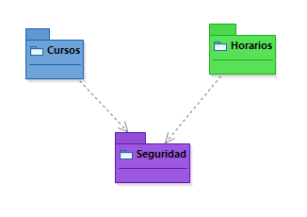

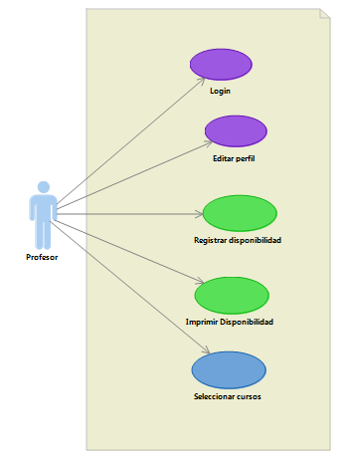

# ESPECIFICACIÓN DE CASOS DE USO

* 1. PAQUETE Seguridad.

Diagrama de CUS del paquete Seguridad

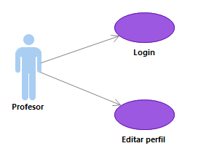

* + 1. CUS-01 Login

|  |  |  |
| --- | --- | --- |
| TÉRMINOS | DEFINICIÓN | |
| 1. Caso de Uso | CUS-01: Iniciar sesión | |
| 2. Autor | Magaly Balta Vilca | |
| 3.Fecha | 20/01/2017 | |
| 4.Prioridad | Primario. | |
| 5. Descripción General | El profesor se identifica en el sistema ingresando su código y password. | |
| 6. Pre-condición | *6.1* El profesor ya debe estar registrado en el sistema. | |
| 7. Post-condición | 7.1 Inicio de sesión del profesor con acceso a las opciones correspondientes. | |
| 8. Actores | Profesor | |
| 9. Flujo Principal | 1 | El CU se inicia cuando el usuario ingresa a la página de la aplicación web. |
| 2 | El profesor ingresa su código y contraseña. |
| 3 | El sistema valida el usuario y contraseña del profesor. |
| 10. Flujo Alternativo | No Aplica. | |
| 11. Excepciones | *[Una* 11.1 Datos Incorrectos (Usuario y/o password). | |
| En el paso 3 del flujo principal, el sistema muestra un mensaje de “Usuario y/o password incorrectos” al usuario y el flujo retorna al paso 2 del flujo principal. | |
| **11.2 Datos Nulos** | |
| En el paso 3 del flujo principal, si el usuario no ingresa sus datos, el sistema muestra un mensaje de “Ingrese sus datos para iniciar sesión” al usuario y el flujo retorna al paso 2 del flujo principal. | |
| 12. Puntos de extensión. | No aplica. | |
| 13. Puntos de Inclusión. | No aplica. | |
| 14. Requisito especial. | 14.1 El sistema debe mantener su rendimiento en un grado adecuado cuando el número de profesores que acceden de manera concurrente aumente. | |

* + - 1. **Prototipos del CUS**

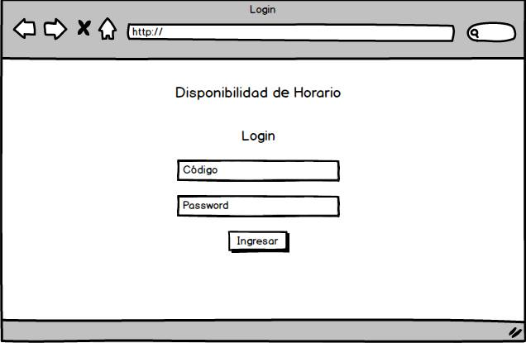

6.1.2. CUS-02: Editar perfil

|  |  |  |
| --- | --- | --- |
| TÉRMINOS | DEFINICIÓN | |
| 1. Caso de Uso | CUS-02: Editar perfil | |
| 2. Autor | Kevin Castañeda Zorrilla | |
| 3.Fecha | 20/01/2017 | |
| 4.Prioridad | Secundario. | |
| 5. Descripción General | El caso de uso comienza cuando el profesor ingresa al sistema, escoge la opción “editar perfil”, éste sólo podrá modificar su correo electrónico y su número telefónico. | |
| 6. Pre-condición | *6.1* El profesor ya debe estar registrado en el sistema. | |
| 7. Post-condición | 7.1 Se modificó el perfil del profesor exitosamente.. | |
| 8. Actores | Profesor | |
| 9. Flujo Principal | 1 | El Profesor escoge la opción de “editar perfil” en el panel principal. |
| 2 | El Sistema muestra la interfaz un formulario con los datos:  Nombre, Apellido materno, apellido paterno, modalidad, teléfono(editable), correo(editable) |
| 3 | El Profesor ingresa un número telefónico y un correo electrónico y hace click en el botón guardar. |
| 4 | El Sistema valida y guarda la información en la base de datos. |
| 10. Flujo Alternativo | No aplica. | |
| 11. Excepciones | *[Una* 11.1 Datos Incorrectos | |
| Si en el punto 4, el Sistema determina como inválida la información (en el caso del correo que no contenga el arroba o que contenga signos de puntuación excepto el punto y el guión abajo), se mostrará un mensaje de error "Ingrese el dato X correctamente” y pasará al punto 3. . | |
| 12. Puntos de extensión. | No aplica. | |
| 13. Puntos de Inclusión. | No aplica. | |
| 14. Requisito especial. | 14.1 El sistema debe mantener su rendimiento en un grado adecuado. | |

6.1.2.1. **Prototipos del CUS**

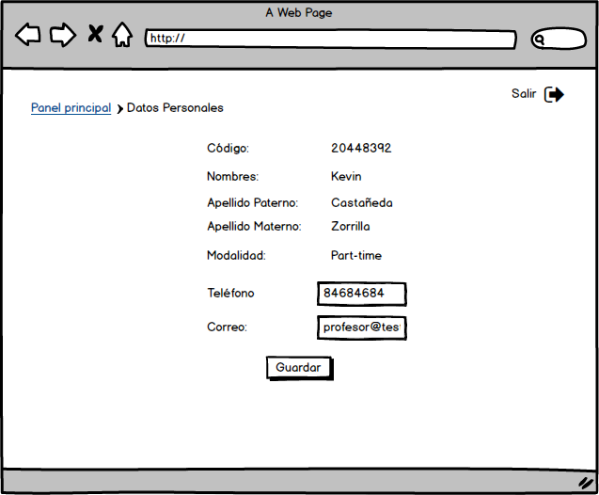

* 1. PAQUETE Horarios

Diagrama de CUS del paquete Horarios

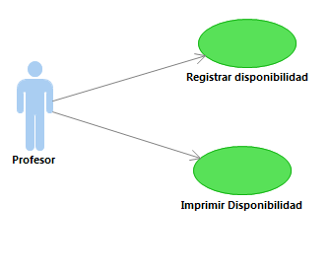

* + 1. CUS-03: Registrar disponibilidad.

|  |  |  |
| --- | --- | --- |
| TÉRMINOS | DEFINICIÓN | |
| 1. Caso de Uso | CUS-03: Registrar disponibilidad | |
| 2. Autor | Magaly Balta Vilca | |
| 3.Fecha | 20/01/2017 | |
| 4.Prioridad | Primario. | |
| 5. Descripción General | El profesor registra su disponibilidad según le sea conveniente. | |
| 6. Pre-condición | 6.1 El profesor debe estar registrado.  6.2 El profesor debe haber iniciado sesión. | |
| 7. Post-condición | 7.1 Profesor registró su disponibilidad. | |
| 8. Actores | Profesor | |
| 9. Flujo Principal | 1 | El CU se inicia cuando el Profesor escoge la opción de Seleccionar Disponibilidad de la interfaz “Panel Principal”. |
| 2 | El sistema muestra datos personales del profesor así como una tabla donde tendrá que registrar su disponibilidad por horas de los diferentes días de la semana. |
| 3 | El Profesor registra su disponibilidad de horas de los diferentes días de la semana seleccionando un pequeño cuadro según su modalidad de trabajo. |
| 4 | El Profesor selecciona la opción de Guardar. |
| 5 | El Sistema le muestra un mensaje, notificándole que su registro ha sido exitoso. |
| 10. Flujo Alternativo | No Aplica. | |
| 11. Excepciones | *[Una* 11.1 Cantidad de horas incorrecta | |
| En paso 4 del flujo principal, el sistema muestra un mensaje de error "Ingrese su disponibilidad de horas correcta” y el flujo retorna al paso 3 del flujo principal. | |
| 12. Puntos de extensión. | No Aplica. | |
| 13. Puntos de Inclusión. | No Aplica. | |
| 14. Requisito especial. | 14.1 Interfaz amigable y fácil de usar. | |

* + - 1. **Prototipo del CUS**

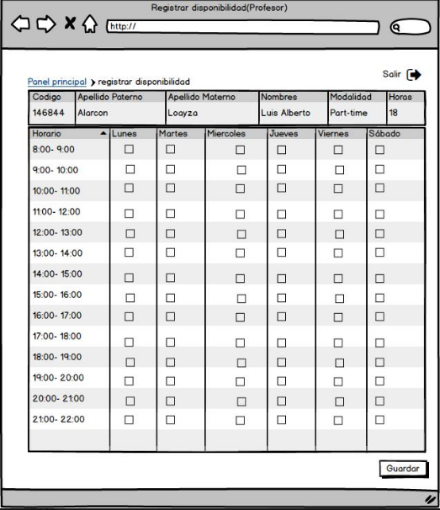

6.2.2. CUS-04: Imprimir disponibilidad

|  |  |  |
| --- | --- | --- |
| TÉRMINOS | DEFINICION | |
| 1. Caso de Uso | CUS-04: Generar reporte | |
| 2. Autor | Magaly Balta Vilca | |
| 3. Fecha | 20/01/17 | |
| 4. Prioridad | Secundario | |
| 5. Descripción General | El profesor visualiza e imprimirá su disponibilidad y cursos escogidos posibles a dictar. | |
| 6. Pre-condición | 6.1. El Profesor debe estar logueado. | |
| 7. Post-condición | 7.1. El Profesor obtiene impreso su disponibilidad y cursos escogidos posibles a dictar. | |
| 8. Actores | Profesor | |
| 9. Flujo Principal | 1 | El CU inicia cuando el profesor ingresa a la interfaz Panel Principal. |
| 2 | El profesor ingresa a la opción “Ver Disponibilidad” |
| 3 | El sistema le muestra la interfaz Ver Disponibilidad. |
| 4 | El Profesor visualiza su disponibilidad a través de la interfaz. |
| 5 | El profesor selecciona la opción “Imprimir”. |
| 10. Flujo Alternativo | No aplica. | |
| 11. Excepciones | **11. Visualizar reporte** | |
| En el paso 3, si solo desea ver su disponibilidad puede seleccionar la opción “Salir” que está en la parte superior derecha de la ventana y el flujo retorna al paso 1 del flujo principal. | |
| 12. Puntos de extensión | No aplica | |
| 13. Puntos de inclusión | No aplica | |
| 14. Requisito especial. | 14.1 Interfaz amigable y usable para que el profesor pueda realizar sus actividades sin problemas. | |

**6.2.2.1. Prototipos del CUS**

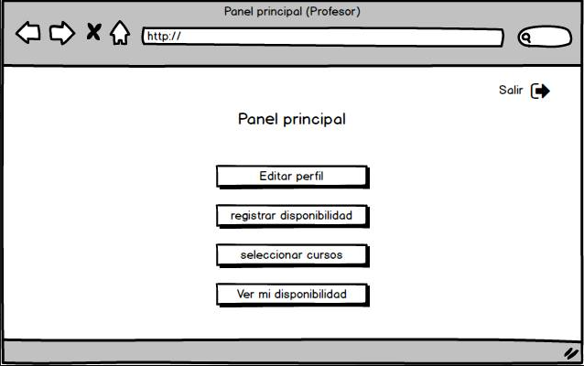

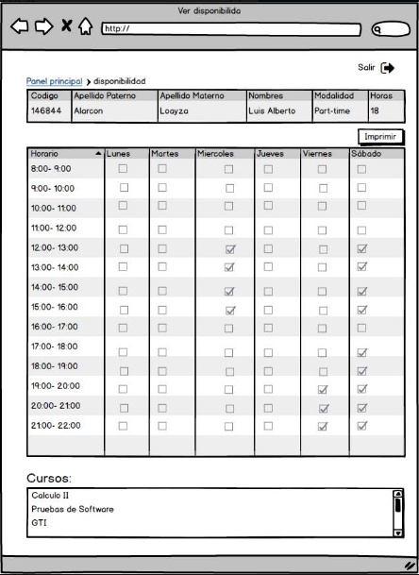

* 1. PAQUETE Cursos

Diagrama de CUS del paquete Cursos.

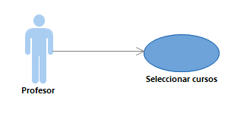

* + 1. CUS-05: Seleccionar cursos

|  |  |  |  |
| --- | --- | --- | --- |
| TÉRMINOS | DEFINICIÓN | | |
| 1. Caso de Uso | CUS-05 - Seleccionar cursos | | |
| 2. Autor | Luis Arteaga Torres | | |
| 3.Fecha | 18/01/2017 | | |
| 4.Prioridad | Primario. | | |
| 5. Descripción General | El caso de uso comienza cuando el profesor ingresa al sistema escoge la opción de Seleccionar Cursos y aquí puede seleccionar los cursos que está dispuesto a dictar así como ver su historial de horas dictadas en ciclos pasados. | | |
| 6. Pre-condición | El Profesor se debe haber logueado para poder registrar su disponibilidad de horas en el sistema | | |
| 7. Post-condición | Se registró los cursos que está dispuesto a dictar el Profesor | | |
| 8. Actores | Profesor | | |
| 9. Flujo Principal | 1 | | El Profesor escoge la opción de Seleccionar cursos de la interfaz “Panel Principal”. |
| 2 | | El Sistema muestra la interfaz “Seleccionar cursos” |
| 3 | | El Profesor selecciona de la lista desplegable la escuela donde se dictan los cursos que está dispuesto a dictar |
| 4 | | El sistema muestra los cursos que pertenecen a la escuela seleccionada en la lista desplegable. |
| 5 | | El Profesor selecciona de la lista desplegable siguiente, el curso que desea agregar. |
| 6 | | El Profesor selecciona el botón agregar |
| 7 | | El Sistema inserta a la tabla el curso agregado por el profesor |
| 8 | | El Profesor selecciona el botón “Confirmar” y termina el CUS |
| 10. Flujo Alternativo | *10.1* Agregar más cursos | | |
| 1 | Luego del punto 6 el profesor puede pasar al punto 3 o al punto 5 para seleccionar un curso de distinta facultad u otro de la misma. | |
| 10. 2 Eliminar cursos agregados | | |
| 1 | Luego del paso 7 el profesor puede desagregar algún curso si lo desea seleccionado el aspa que se encuentra al lado del nombre del curso. | |
| 11. Excepciones | *[Una* 11.1 El profesor no selecciona la mínima cantidad de cursos de acuerdo a su disponibilidad | | |
| En el paso 8, si el profesor no ha selecciona la cantidad mínima de cursos requerida de acuerdo a su disponibilidad el sistema le mostrará una pantalla con la advertencia de “Faltan cursos por seleccionar” | | |
|
| 12. Puntos de extensión. | No Aplica | | |
| 13. Puntos de Inclusión. | No Aplica. | | |
| 14. Requisito especial. | 14.1 Interfaz amigable y usable para que el profesor pueda realizar sus actividades sin problemas. | | |

* + - 1. **Prototipos del CUS** seleccionar cursos

